Sana: «___» _____________ 201__ y.
Sinf: 8-« » sinf
Fan: «Algebra»
Darsning mavzusi: MASALALAR YECHISH
Dars soati: __ soat (___ minut).
Darsning maqsadi:
- ta’limiy (bilim, ko’nikma va malakalarini shakllantirib borish) – dastlabki ma’lumotlarni va mavzu materiallarini qabul qilish, ular haqida fikr yuritish;
- tarbiyaviy (axloqiy sifatlarni shakllantirish) – ishontirish; xulqi ustidan nazorat; faol mustaqil ishlash; mustaqil ishni bajarishda vaqtni to‘g‘ri taqsimlash; javobgarlikni his qilish; mehnatsevarlik; yakka tartibda va guruhlarda hamkorlikda ishlash; raqibni hurmat qilish; kelishuvchanlik; bir to‘xtamga kelish; diqqatni jamlash; sarishtalik;
- rivojlantiruvchi (axloqiy fazilatlarni rivojlantirish) – darslik bilan ishlash; ijodiy namuna; tahlil; taklif; xulosa; tanqidiy qarash; xususiydan umumiyga o‘tish; umumlashtirish; nazariy, mantiqiy va analitik fikrlash; ijodiy yondashish; ta’lim texnologiyasi elementlaridan va Internetdan samarali foydalanish.
Darsning turi: so’rash; tushuntirish; shakllantirish; mustahkamlash; rivojlantirish; umumlashtirish; tahlil; nazorat; uyga vazifa.
Darsda foydalaniladigan metodlar: noan’anaviy, zamonaviy, interfaol, ana’naviy.
Darsda foydalaniladigan jihozlar:
- texnik ta’minot (kompyuter va multimediali vositalar);
- dasturiy ta’minot (kompyuter dasturlari (masalan, grafiklar chizish; shakllar yasash; standart masala va mashqlarni yechish);
- didaktik materiallar: amaliy mashqlar; variantlari; tarqatma materiallar.
- ko’rgazmali vositalar: plakatlar; yasama shakllar; jadvallar; prezentatsiyalar.
Darsning o‘quv vositalari: o’quv dasturi; taqvim-mavzu reja; darslik; uslubiy qo‘llanma; dars ishlanmasi (konspekt).
Darsning tarkibiy qismlari:
- tashkiliy qism (salomlashish; davomat; ko'rgazmali vositalarni hozirlash);  - o’tilgan mavzuni takrorlash (blits-so’rov; uy vazifalarini tekshirish, mustahkamlash va hokazo);  - yangi mavzuni tushuntirish;  - yangi mavzuni mustahkamlash (masala, mashqlar va mustaqil ishlarni bajarish (ta’lim texnologiyalari elementlari yordamida));  - mavzuni o’zlashtirish darajasini tekshirish va baholash;  - xulosa va uyga vazifa. | - 2 min.  - 10 min.  - 10 min.  - 15 min.  - 5 min.  - 3 min.

Darsning borishi:

1. Tashkiliy qism – salom-alik qilish, davomatni tekshirish, zarur ko’rgazmali qurol va jihozlarni darsga hozirlash;
2. O’tilganlarni takrorlash va yangi mavzuni boshlashga hozirlik – yangi mavzu bilan bog’liq o’tilgan dars mavzularini takrorlash; o’quvchilarning yangi
mavzuni o’tishdan oldin bu mavzuga oid bilim darajalarini aniqiash, baholash
va yangi materialni o’zlashtirishga tayyorlash; yangi dars maqsadini tushuntirish;
3. Yangi mavzuni yoritish:
Masalalar yechish

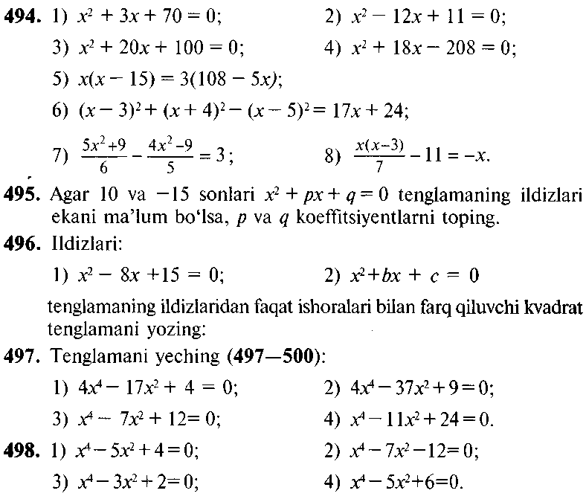
5. Darsga yakun yasash va baholash – darsning maqsadini yana bir bor eslatish va unga qanchalik erishilganligini o’quvchilar bilan birgalikda aniqlash. O’quvchilarning mavzu bo’yicha savollariga javob berish, ulaming o’zlashtirganlik darajasini aniqiash, darsning asosiy lahzalarini qayd qilish. Darsda faol qatnashgan o’quvchilarni tilga olish va baholash;
6. Uyga vazifa ________________________
Sana: «___» _____________ 201__ y.
Sinf: 8-« » sinf
Fan: «Algebra»
Darsning mavzusi: KVADRAT TENGLAMAGA KELTIRILADIGAN
TENGLAMALAR
Dars soati: __ soat (___ minut).
Darsning maqsadi:
- ta’limiy (bilim, ko’nikma va malakalarini shakllantirib borish) – dastlabki ma’lumotlarni va mavzu materiallarini qabul qilish, ular haqida fikr yuritish;
- tarbiyaviy (axloqiy sifatlarni shakllantirish) – ishontirish; xulqi ustidan nazorat; faol mustaqil ishlash; mustaqil ishni bajarishda vaqtni to‘g‘ri taqsimlash; javobgarlikni his qilish; mehnatsevarlik; yakka tartibda va guruhlarda hamkorlikda ishlash; raqibni hurmat qilish; kelishuvchanlik; bir to‘xtamga kelish; diqqatni jamlash; sarishtalik;
- rivojlantiruvchi (axloqiy fazilatlarni rivojlantirish) – darslik bilan ishlash; ijodiy namuna; tahlil; taklif; xulosa; tanqidiy qarash; xususiydan umumiyga o‘tish; umumlashtirish; nazariy, mantiqiy va analitik fikrlash; ijodiy yondashish; ta’lim texnologiyasi elementlaridan va Internetdan samarali foydalanish.
Darsning turi: so’rash; tushuntirish; shakllantirish; mustahkamlash; rivojlantirish; umumlashtirish; tahlil; nazorat; uyga vazifa.
Darsda foydalaniladigan metodlar: noan’anaviy, zamonaviy, interfaol, ana’naviy.
Darsda foydalaniladigan jihozlar:
- texnik ta’minot (kompyuter va multimediali vositalar);
- dasturiy ta’minot (kompyuter dasturlari (masalan, grafiklar chizish; shakllar yasash; standart masala va mashqlarni yechish);
- didaktik materiallar: amaliy mashqlar; variantlari; tarqatma materiallar.
- ko’rgazmali vositalar: plakatlar; yasama shakllar; jadvallar; prezentatsiyalar.
Darsning o‘quv vositalari: o’quv dasturi; taqvim-mavzu reja; darslik; uslubiy qo‘llanma; dars ishlanmasi (konspekt).
Darsning tarkibiy qismlari:
- tashkiliy qism (salomlashish; davomat; ko'rgazmali vositalarni hozirlash);  - o’tilgan mavzuni takrorlash (blits-so’rov; uy vazifalarini tekshirish, mustahkamlash va hokazo);  - yangi mavzuni tushuntirish;  - yangi mavzuni mustahkamlash (masala, mashqlar va mustaqil ishlarni bajarish (ta’lim texnologiyalari elementlari yordamida));  - mavzuni o’zlashtirish darajasini tekshirish va baholash;  - xulosa va uyga vazifa. | - 2 min.  - 10 min.  - 10 min.  - 15 min.  - 5 min.  - 3 min.
Darsning borishi:

1. Tashkiliy qism – salom-alik qilish, davomatni tekshirish, zarur ko’rgazmali qurol va jihozlarni darsga hozirlash;

2. O’tilganlarni takrorlash va yangi mavzuni boshlashga hozirlik – yangi mavzu bilan bog’liq o’tilgan dars mavzularini takrorlash; o’quvchilarning yangi
mavzuni o’tishdan oldin bu mavzuga oid bilim darajalarini aniqiash, baholash
va yangi materialni o’zlashtirishga tayyorlash; yangi dars maqsadini tushuntirish;

3. Yangi mavzuni yoritish:

KVADRAT TENGLAMAGA KELTIRILADIGAN TENGLAMALAR
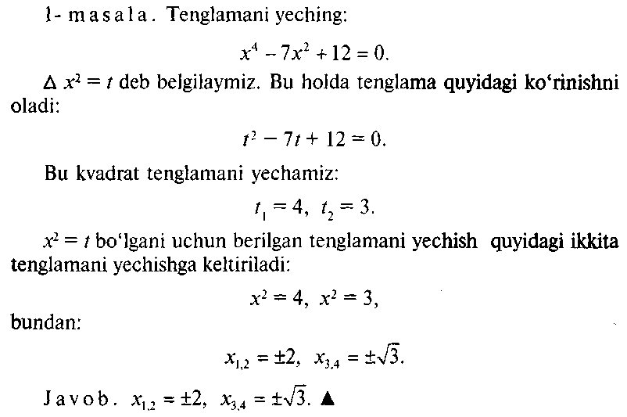
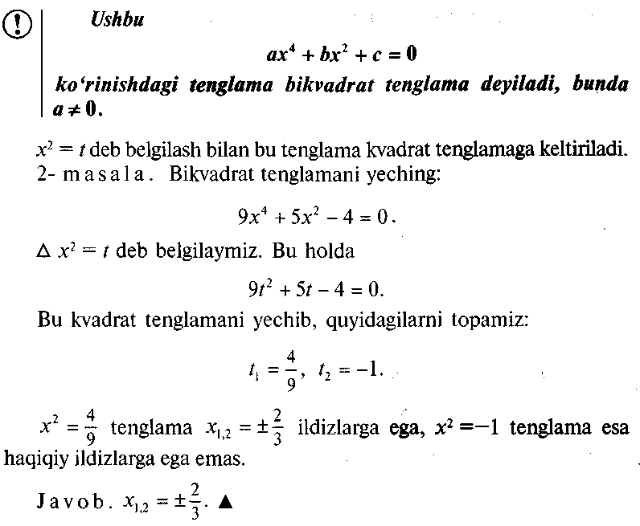
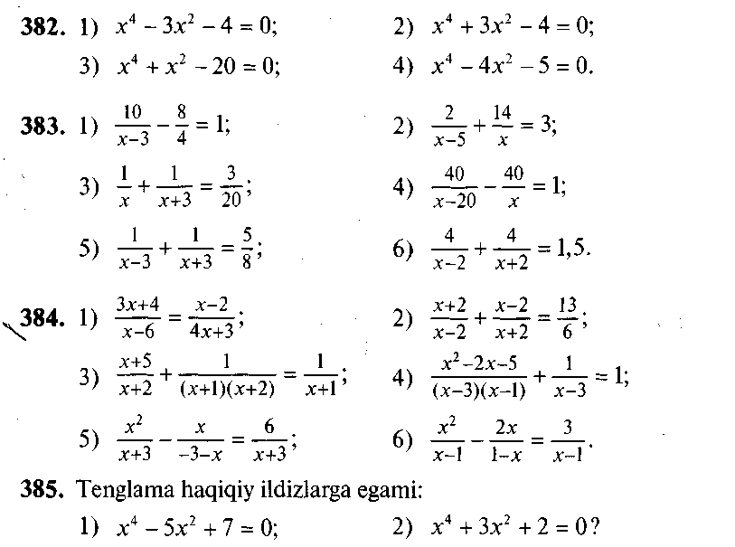
5. Darsga yakun yasash va baholash – darsning maqsadini yana bir bor eslatish va unga qanchalik erishilganligini o’quvchilar bilan birgalikda aniqlash. O’quvchilarning mavzu bo’yicha savollariga javob berish, ulaming o’zlashtirganlik darajasini aniqiash, darsning asosiy lahzalarini qayd qilish. Darsda faol qatnashgan o’quvchilarni tilga olish va baholash;
6. Uyga vazifa ________________________
Sana: «___» _____________ 201__ y.
Sinf: 8-« » sinf
Fan: «Algebra»
Darsning mavzusi: MASALALAR YECHISH
Dars soati: __ soat (___ minut).
Darsning maqsadi:
- ta’limiy (bilim, ko’nikma va malakalarini shakllantirib borish) – dastlabki ma’lumotlarni va mavzu materiallarini qabul qilish, ular haqida fikr yuritish;
- tarbiyaviy (axloqiy sifatlarni shakllantirish) – ishontirish; xulqi ustidan nazorat; faol mustaqil ishlash; mustaqil ishni bajarishda vaqtni to‘g‘ri taqsimlash; javobgarlikni his qilish; mehnatsevarlik; yakka tartibda va guruhlarda hamkorlikda ishlash; raqibni hurmat qilish; kelishuvchanlik; bir to‘xtamga kelish; diqqatni jamlash; sarishtalik;
- rivojlantiruvchi (axloqiy fazilatlarni rivojlantirish) – darslik bilan ishlash; ijodiy namuna; tahlil; taklif; xulosa; tanqidiy qarash; xususiydan umumiyga o‘tish; umumlashtirish; nazariy, mantiqiy va analitik fikrlash; ijodiy yondashish; ta’lim texnologiyasi elementlaridan va Internetdan samarali foydalanish.
Darsning turi: so’rash; tushuntirish; shakllantirish; mustahkamlash; rivojlantirish; umumlashtirish; tahlil; nazorat; uyga vazifa.
Darsda foydalaniladigan metodlar: noan’anaviy, zamonaviy, interfaol, ana’naviy.
Darsda foydalaniladigan jihozlar:
- texnik ta’minot (kompyuter va multimediali vositalar);
- dasturiy ta’minot (kompyuter dasturlari (masalan, grafiklar chizish; shakllar yasash; standart masala va mashqlarni yechish);
- didaktik materiallar: amaliy mashqlar; variantlari; tarqatma materiallar.
- ko’rgazmali vositalar: plakatlar; yasama shakllar; jadvallar; prezentatsiyalar.
Darsning o‘quv vositalari: o’quv dasturi; taqvim-mavzu reja; darslik; uslubiy qo‘llanma; dars ishlanmasi (konspekt).
Darsning tarkibiy qismlari:
- tashkiliy qism (salomlashish; davomat; ko'rgazmali vositalarni hozirlash);  - o’tilgan mavzuni takrorlash (blits-so’rov; uy vazifalarini tekshirish, mustahkamlash va hokazo);  - yangi mavzuni tushuntirish;  - yangi mavzuni mustahkamlash (masala, mashqlar va mustaqil ishlarni bajarish (ta’lim texnologiyalari elementlari yordamida));  - mavzuni o’zlashtirish darajasini tekshirish va baholash;  - xulosa va uyga vazifa. | - 2 min.  - 10 min.  - 10 min.  - 15 min.  - 5 min.  - 3 min.

Darsning borishi:

1. Tashkiliy qism – salom-alik qilish, davomatni tekshirish, zarur ko’rgazmali qurol va jihozlarni darsga hozirlash;
2. O’tilganlarni takrorlash va yangi mavzuni boshlashga hozirlik – yangi mavzu bilan bog’liq o’tilgan dars mavzularini takrorlash; o’quvchilarning yangi
mavzuni o’tishdan oldin bu mavzuga oid bilim darajalarini aniqiash, baholash
va yangi materialni o’zlashtirishga tayyorlash; yangi dars maqsadini tushuntirish;
3. Yangi mavzuni yoritish:

Масалалар ечиш:

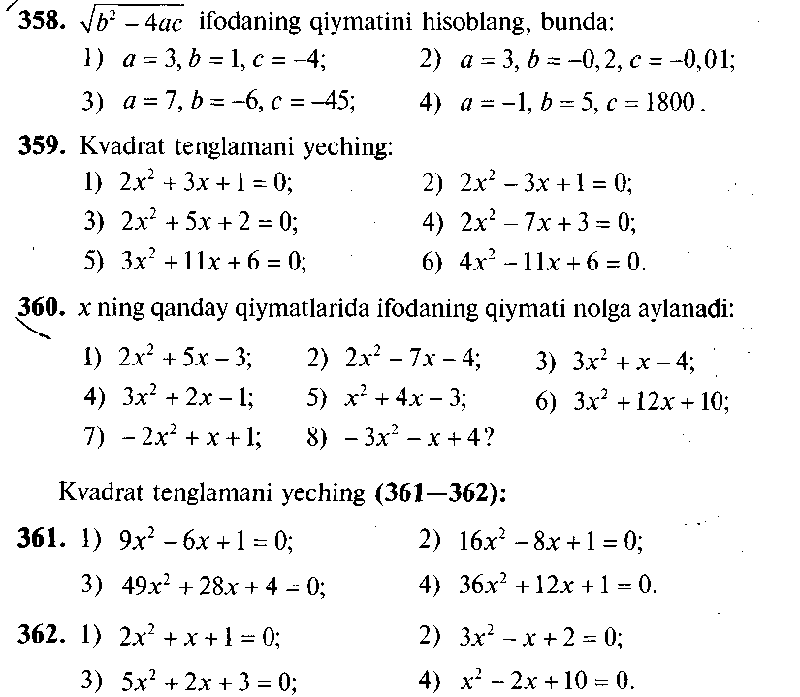
5. Darsga yakun yasash va baholash – darsning maqsadini yana bir bor eslatish va unga qanchalik erishilganligini o’quvchilar bilan birgalikda aniqlash. O’quvchilarning mavzu bo’yicha savollariga javob berish, ulaming o’zlashtirganlik darajasini aniqiash, darsning asosiy lahzalarini qayd qilish. Darsda faol qatnashgan o’quvchilarni tilga olish va baholash;
6. Uyga vazifa ________________________
Sana: «___» _____________ 201__ y.
Sinf: 8-« » sinf
Fan: «Algebra»
Darsning mavzusi: KVADRAT TENGLAMALAR YORDAMIDA MASALALAR YECHISH
Dars soati: __ soat (___ minut).
Darsning maqsadi:
- ta’limiy (bilim, ko’nikma va malakalarini shakllantirib borish) – dastlabki ma’lumotlarni va mavzu materiallarini qabul qilish, ular haqida fikr yuritish;
- tarbiyaviy (axloqiy sifatlarni shakllantirish) – ishontirish; xulqi ustidan nazorat; faol mustaqil ishlash; mustaqil ishni bajarishda vaqtni to‘g‘ri taqsimlash; javobgarlikni his qilish; mehnatsevarlik; yakka tartibda va guruhlarda hamkorlikda ishlash; raqibni hurmat qilish; kelishuvchanlik; bir to‘xtamga kelish; diqqatni jamlash; sarishtalik;
- rivojlantiruvchi (axloqiy fazilatlarni rivojlantirish) – darslik bilan ishlash; ijodiy namuna; tahlil; taklif; xulosa; tanqidiy qarash; xususiydan umumiyga o‘tish; umumlashtirish; nazariy, mantiqiy va analitik fikrlash; ijodiy yondashish; ta’lim texnologiyasi elementlaridan va Internetdan samarali foydalanish.
Darsning turi: so’rash; tushuntirish; shakllantirish; mustahkamlash; rivojlantirish; umumlashtirish; tahlil; nazorat; uyga vazifa.
Darsda foydalaniladigan metodlar: noan’anaviy, zamonaviy, interfaol, ana’naviy.
Darsda foydalaniladigan jihozlar:
- texnik ta’minot (kompyuter va multimediali vositalar);
- dasturiy ta’minot (kompyuter dasturlari (masalan, grafiklar chizish; shakllar yasash; standart masala va mashqlarni yechish);
- didaktik materiallar: amaliy mashqlar; variantlari; tarqatma materiallar.
- ko’rgazmali vositalar: plakatlar; yasama shakllar; jadvallar; prezentatsiyalar.
Darsning o‘quv vositalari: o’quv dasturi; taqvim-mavzu reja; darslik; uslubiy qo‘llanma; dars ishlanmasi (konspekt).
Darsning tarkibiy qismlari:
- tashkiliy qism (salomlashish; davomat; ko'rgazmali vositalarni hozirlash);  - o’tilgan mavzuni takrorlash (blits-so’rov; uy vazifalarini tekshirish, mustahkamlash va hokazo);  - yangi mavzuni tushuntirish;  - yangi mavzuni mustahkamlash (masala, mashqlar va mustaqil ishlarni bajarish (ta’lim texnologiyalari elementlari yordamida));  - mavzuni o’zlashtirish darajasini tekshirish va baholash;  - xulosa va uyga vazifa. | - 2 min.  - 10 min.  - 10 min.  - 15 min.  - 5 min.  - 3 min.
Darsning borishi:
1. Tashkiliy qism – salom-alik qilish, davomatni tekshirish, zarur ko’rgazmali qurol va jihozlarni darsga hozirlash;
2. O’tilganlarni takrorlash va yangi mavzuni boshlashga hozirlik – yangi mavzu bilan bog’liq o’tilgan dars mavzularini takrorlash; o’quvchilarning yangi
mavzuni o’tishdan oldin bu mavzuga oid bilim darajalarini aniqiash, baholash
va yangi materialni o’zlashtirishga tayyorlash; yangi dars maqsadini tushuntirish;
3. Yangi mavzuni yoritish:
Kvadrat tenglamalar yordamida masalalar yechish 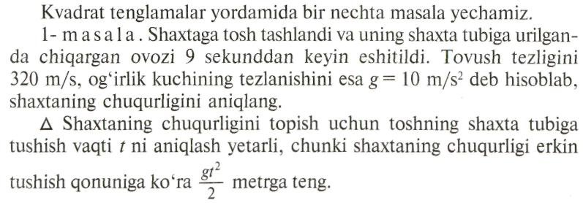
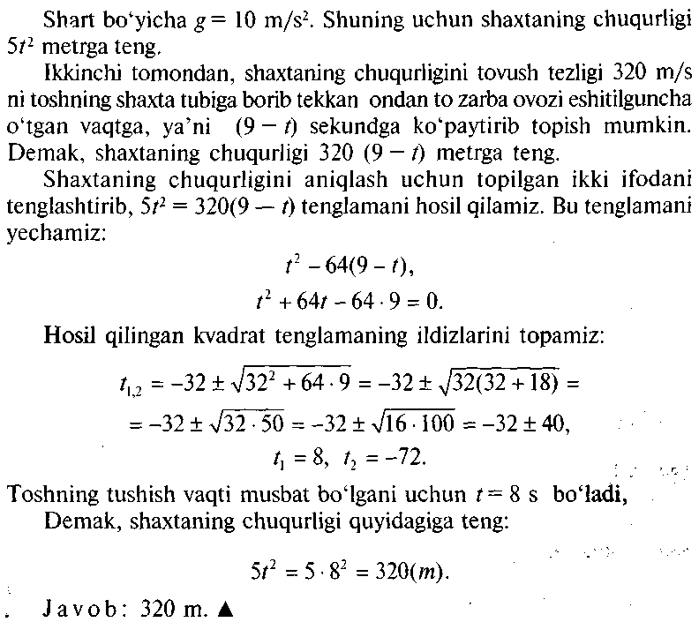
5. Darsga yakun yasash va baholash – darsning maqsadini yana bir bor eslatish va unga qanchalik erishilganligini o’quvchilar bilan birgalikda aniqlash. O’quvchilarning mavzu bo’yicha savollariga javob berish, ulaming o’zlashtirganlik darajasini aniqiash, darsning asosiy lahzalarini qayd qilish. Darsda faol qatnashgan o’quvchilarni tilga olish va baholash;
6. Uyga vazifa ________________________
Sana: «___» _____________ 201__ y.
Sinf: 8-« » sinf
Fan: «Algebra»
Darsning mavzusi: IKKINCHI DARAJALI TENGLAMA QATNASHGAN
ENG SODA SISTEMALARNI YECHISH
Dars soati: __ soat (___ minut).
Darsning maqsadi:
- ta’limiy (bilim, ko’nikma va malakalarini shakllantirib borish) – dastlabki ma’lumotlarni va mavzu materiallarini qabul qilish, ular haqida fikr yuritish;
- tarbiyaviy (axloqiy sifatlarni shakllantirish) – ishontirish; xulqi ustidan nazorat; faol mustaqil ishlash; mustaqil ishni bajarishda vaqtni to‘g‘ri taqsimlash; javobgarlikni his qilish; mehnatsevarlik; yakka tartibda va guruhlarda hamkorlikda ishlash; raqibni hurmat qilish; kelishuvchanlik; bir to‘xtamga kelish; diqqatni jamlash; sarishtalik;
- rivojlantiruvchi (axloqiy fazilatlarni rivojlantirish) – darslik bilan ishlash; ijodiy namuna; tahlil; taklif; xulosa; tanqidiy qarash; xususiydan umumiyga o‘tish; umumlashtirish; nazariy, mantiqiy va analitik fikrlash; ijodiy yondashish; ta’lim texnologiyasi elementlaridan va Internetdan samarali foydalanish.
Darsning turi: so’rash; tushuntirish; shakllantirish; mustahkamlash; rivojlantirish; umumlashtirish; tahlil; nazorat; uyga vazifa.
Darsda foydalaniladigan metodlar: noan’anaviy, zamonaviy, interfaol, ana’naviy.
Darsda foydalaniladigan jihozlar:
- texnik ta’minot (kompyuter va multimediali vositalar);
- dasturiy ta’minot (kompyuter dasturlari (masalan, grafiklar chizish; shakllar yasash; standart masala va mashqlarni yechish);
- didaktik materiallar: amaliy mashqlar; variantlari; tarqatma materiallar.
- ko’rgazmali vositalar: plakatlar; yasama shakllar; jadvallar; prezentatsiyalar.
Darsning o‘quv vositalari: o’quv dasturi; taqvim-mavzu reja; darslik; uslubiy qo‘llanma; dars ishlanmasi (konspekt).
Darsning tarkibiy qismlari:
- tashkiliy qism (salomlashish; davomat; ko'rgazmali vositalarni hozirlash);  - o’tilgan mavzuni takrorlash (blits-so’rov; uy vazifalarini tekshirish, mustahkamlash va hokazo);  - yangi mavzuni tushuntirish;  - yangi mavzuni mustahkamlash (masala, mashqlar va mustaqil ishlarni bajarish (ta’lim texnologiyalari elementlari yordamida));  - mavzuni o’zlashtirish darajasini tekshirish va baholash;  - xulosa va uyga vazifa. | - 2 min.  - 10 min.  - 10 min.  - 15 min.  - 5 min.  - 3 min.
Darsning borishi:

1. Tashkiliy qism – salom-alik qilish, davomatni tekshirish, zarur ko’rgazmali qurol va jihozlarni darsga hozirlash;

2. O’tilganlarni takrorlash va yangi mavzuni boshlashga hozirlik – yangi mavzu bilan bog’liq o’tilgan dars mavzularini takrorlash; o’quvchilarning yangi
mavzuni o’tishdan oldin bu mavzuga oid bilim darajalarini aniqiash, baholash
va yangi materialni o’zlashtirishga tayyorlash; yangi dars maqsadini tushuntirish;

3. Yangi mavzuni yoritish:

Ikkinchi darajali tenglama qatnashgan eng soda sistemalarni yechish
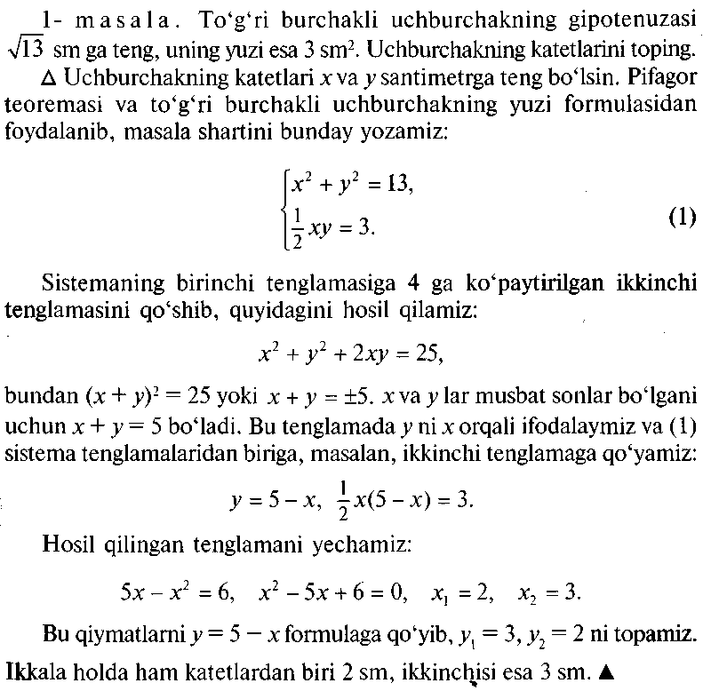
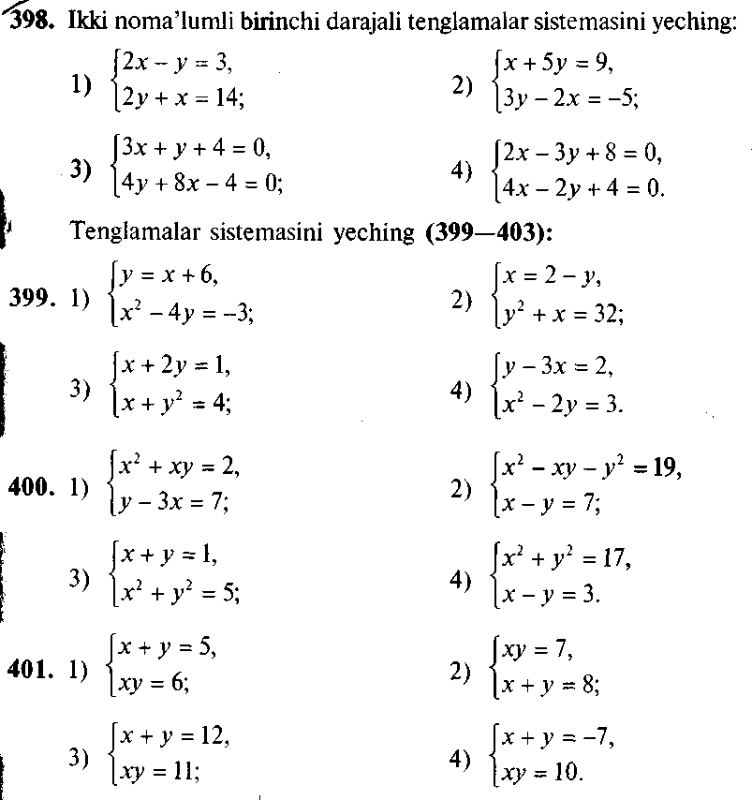

5. Darsga yakun yasash va baholash – darsning maqsadini yana bir bor eslatish va unga qanchalik erishilganligini o’quvchilar bilan birgalikda aniqlash. O’quvchilarning mavzu bo’yicha savollariga javob berish, ulaming o’zlashtirganlik darajasini aniqiash, darsning asosiy lahzalarini qayd qilish. Darsda faol qatnashgan o’quvchilarni tilga olish va baholash;

6. Uyga vazifa ________________________
Sana: «___» _____________ 201__ y.
Sinf: 8-« » sinf
Fan: «Algebra»
Darsning mavzusi: BOBGA DOIR MASHQLAR YECHISH
Dars soati: __ soat (___ minut).
Darsning maqsadi:
- ta’limiy (bilim, ko’nikma va malakalarini shakllantirib borish) – dastlabki ma’lumotlarni va mavzu materiallarini qabul qilish, ular haqida fikr yuritish;
- tarbiyaviy (axloqiy sifatlarni shakllantirish) – ishontirish; xulqi ustidan nazorat; faol mustaqil ishlash; mustaqil ishni bajarishda vaqtni to‘g‘ri taqsimlash; javobgarlikni his qilish; mehnatsevarlik; yakka tartibda va guruhlarda hamkorlikda ishlash; raqibni hurmat qilish; kelishuvchanlik; bir to‘xtamga kelish; diqqatni jamlash; sarishtalik;
- rivojlantiruvchi (axloqiy fazilatlarni rivojlantirish) – darslik bilan ishlash; ijodiy namuna; tahlil; taklif; xulosa; tanqidiy qarash; xususiydan umumiyga o‘tish; umumlashtirish; nazariy, mantiqiy va analitik fikrlash; ijodiy yondashish; ta’lim texnologiyasi elementlaridan va Internetdan samarali foydalanish.
Darsning turi: so’rash; tushuntirish; shakllantirish; mustahkamlash; rivojlantirish; umumlashtirish; tahlil; nazorat; uyga vazifa.
Darsda foydalaniladigan metodlar: noan’anaviy, zamonaviy, interfaol, ana’naviy.
Darsda foydalaniladigan jihozlar:
- texnik ta’minot (kompyuter va multimediali vositalar);
- dasturiy ta’minot (kompyuter dasturlari (masalan, grafiklar chizish; shakllar yasash; standart masala va mashqlarni yechish);
- didaktik materiallar: amaliy mashqlar; variantlari; tarqatma materiallar.
- ko’rgazmali vositalar: plakatlar; yasama shakllar; jadvallar; prezentatsiyalar.
Darsning o‘quv vositalari: o’quv dasturi; taqvim-mavzu reja; darslik; uslubiy qo‘llanma; dars ishlanmasi (konspekt).
Darsning tarkibiy qismlari:
- tashkiliy qism (salomlashish; davomat; ko'rgazmali vositalarni hozirlash);  - o’tilgan mavzuni takrorlash (blits-so’rov; uy vazifalarini tekshirish, mustahkamlash va hokazo);  - yangi mavzuni tushuntirish;  - yangi mavzuni mustahkamlash (masala, mashqlar va mustaqil ishlarni bajarish (ta’lim texnologiyalari elementlari yordamida));  - mavzuni o’zlashtirish darajasini tekshirish va baholash;  - xulosa va uyga vazifa. | - 2 min.  - 10 min.  - 10 min.  - 15 min.  - 5 min.  - 3 min.
.
Darsning borishi:

1. Tashkiliy qism – salom-alik qilish, davomatni tekshirish, zarur ko’rgazmali qurol va jihozlarni darsga hozirlash;
2. O’tilganlarni takrorlash va yangi mavzuni boshlashga hozirlik – yangi mavzu bilan bog’liq o’tilgan dars mavzularini takrorlash; o’quvchilarning yangi
mavzuni o’tishdan oldin bu mavzuga oid bilim darajalarini aniqiash, baholash
va yangi materialni o’zlashtirishga tayyorlash; yangi dars maqsadini tushuntirish;
3. Yangi mavzuni yoritish:

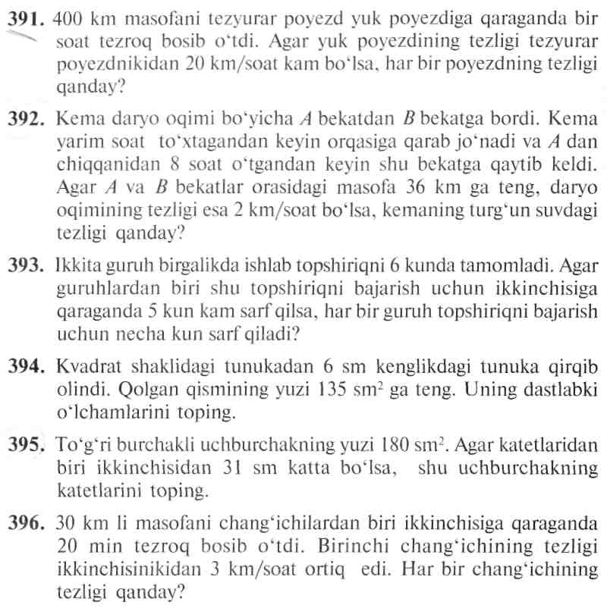
5. Darsga yakun yasash va baholash – darsning maqsadini yana bir bor eslatish va unga qanchalik erishilganligini o’quvchilar bilan birgalikda aniqlash. O’quvchilarning mavzu bo’yicha savollariga javob berish, ulaming o’zlashtirganlik darajasini aniqiash, darsning asosiy lahzalarini qayd qilish. Darsda faol qatnashgan o’quvchilarni tilga olish va baholash;

6. Uyga vazifa ________________________
Sana: «___» _____________ 201__ y.
Sinf: 8-« » sinf
Fan: «Algebra»
Darsning mavzusi: TAKRORLASHGA DOIR MASHQLAR YECHISH
Dars soati: __ soat (___ minut).
Darsning maqsadi:
- ta’limiy (bilim, ko’nikma va malakalarini shakllantirib borish) – dastlabki ma’lumotlarni va mavzu materiallarini qabul qilish, ular haqida fikr yuritish;
- tarbiyaviy (axloqiy sifatlarni shakllantirish) – ishontirish; xulqi ustidan nazorat; faol mustaqil ishlash; mustaqil ishni bajarishda vaqtni to‘g‘ri taqsimlash; javobgarlikni his qilish; mehnatsevarlik; yakka tartibda va guruhlarda hamkorlikda ishlash; raqibni hurmat qilish; kelishuvchanlik; bir to‘xtamga kelish; diqqatni jamlash; sarishtalik;
- rivojlantiruvchi (axloqiy fazilatlarni rivojlantirish) – darslik bilan ishlash; ijodiy namuna; tahlil; taklif; xulosa; tanqidiy qarash; xususiydan umumiyga o‘tish; umumlashtirish; nazariy, mantiqiy va analitik fikrlash; ijodiy yondashish; ta’lim texnologiyasi elementlaridan va Internetdan samarali foydalanish.
Darsning turi: so’rash; tushuntirish; shakllantirish; mustahkamlash; rivojlantirish; umumlashtirish; tahlil; nazorat; uyga vazifa.
Darsda foydalaniladigan metodlar: noan’anaviy, zamonaviy, interfaol, ana’naviy.
Darsda foydalaniladigan jihozlar:
- texnik ta’minot (kompyuter va multimediali vositalar);
- dasturiy ta’minot (kompyuter dasturlari (masalan, grafiklar chizish; shakllar yasash; standart masala va mashqlarni yechish);
- didaktik materiallar: amaliy mashqlar; variantlari; tarqatma materiallar.
- ko’rgazmali vositalar: plakatlar; yasama shakllar; jadvallar; prezentatsiyalar.
Darsning o‘quv vositalari: o’quv dasturi; taqvim-mavzu reja; darslik; uslubiy qo‘llanma; dars ishlanmasi (konspekt).
Darsning tarkibiy qismlari:
- tashkiliy qism (salomlashish; davomat; ko'rgazmali vositalarni hozirlash);  - o’tilgan mavzuni takrorlash (blits-so’rov; uy vazifalarini tekshirish, mustahkamlash va hokazo);  - yangi mavzuni tushuntirish;  - yangi mavzuni mustahkamlash (masala, mashqlar va mustaqil ishlarni bajarish (ta’lim texnologiyalari elementlari yordamida));  - mavzuni o’zlashtirish darajasini tekshirish va baholash;  - xulosa va uyga vazifa. | - 2 min.  - 10 min.  - 10 min.  - 15 min.  - 5 min.  - 3 min.
.
Darsning borishi:

1. Tashkiliy qism – salom-alik qilish, davomatni tekshirish, zarur ko’rgazmali qurol va jihozlarni darsga hozirlash;

2. O’tilganlarni takrorlash va yangi mavzuni boshlashga hozirlik – yangi mavzu bilan bog’liq o’tilgan dars mavzularini takrorlash; o’quvchilarning yangi
mavzuni o’tishdan oldin bu mavzuga oid bilim darajalarini aniqiash, baholash
va yangi materialni o’zlashtirishga tayyorlash; yangi dars maqsadini tushuntirish;

3. Yangi mavzuni yoritish:

1. Ko’paytmsi: 1) 156; 2) 210 ga teng bo’lgan ikkita ketma-ket natural sonni toping.
2. Ko’paytmasi: 1) 255; 2) 399 ga teng bo’lgan ikkita ketma-ket toq sonni toping.
3. To’g’ri to’rtburchakning perimetri 1 m ga teng, yuzi 4 dm². Uning tomonlarini toping.
4. Yuzi 2,45 ga bo’lgan bog’ 630 m uzunlikdagi devor bilan o’rab olingan. Agar bog’ to’g’ri to’rtburchak shaklida bo’lsa, uning bo’yi va enini toping.
5. 400 km masofani tezyurar poyezd yuk poyezdiga qaraganda bir soat tezroq bosib o’tdi. Agar yuk poyezdining tezligi tezyurarnikidan 20 km/soat kam bo’lsa, har bir poyezdning tezligi qanday?
6. Sayohatchi teploxod daryo oqimi bo’yicha A pristandan B pristanga bordi. Teploxod yarim soat to’xtagandan keyin orqasiga qarab jo’nadi va A dan chiqqanidan 8 soat o’tgandan keyin shu pristanga qaytib keldi. Agar A va B pristanlar orasidagi masofa 36 km ga teng, daryo oqimining tezligi esa 2 km/soat bo’lsa, teploxodning turg’un suvdagi tezligi qanday?
7. Ikki brigada birgalikda ishlab o’tin tayyorlashni 6 kunda tamomladilar. Agar brigadalardan biri shu ishni bajarish uchun ikkinchisiga qaraganda 5 kun kam sarf qilsa, har bir brigada bu ishni bajarish uchun necha kun sarf qiladi?

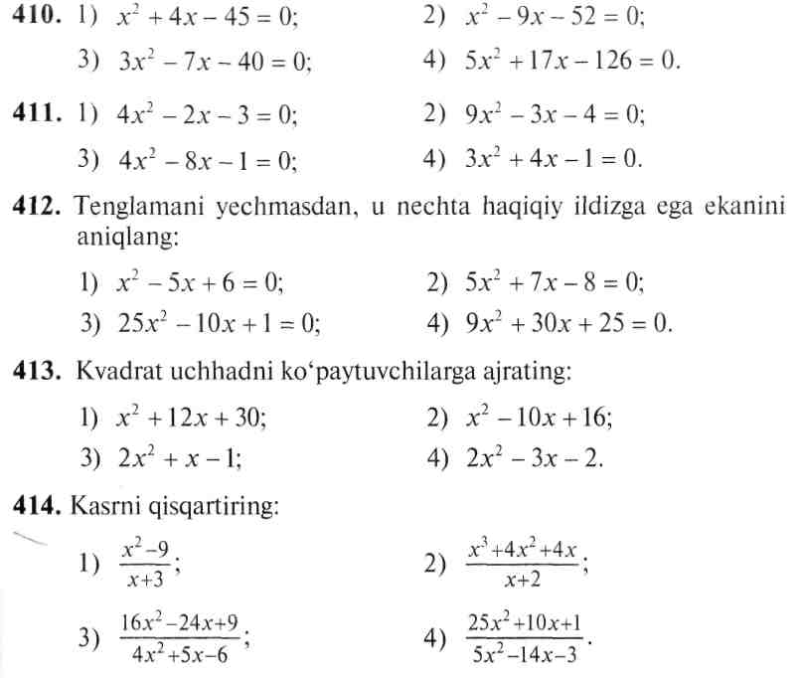

5. Darsga yakun yasash va baholash – darsning maqsadini yana bir bor eslatish va unga qanchalik erishilganligini o’quvchilar bilan birgalikda aniqlash. O’quvchilarning mavzu bo’yicha savollariga javob berish, ulaming o’zlashtirganlik darajasini aniqiash, darsning asosiy lahzalarini qayd qilish. Darsda faol qatnashgan o’quvchilarni tilga olish va baholash;

6. Uyga vazifa ________________________
Sana: «___» _____________ 201__ y.
Sinf: 8-« » sinf
Fan: «Algebra»
Darsning mavzusi: MIQDORLARNING TAQRIBIY QIYMATLARI
TAQRIBIY HISOBLASHLAR. XATOLIKNI BAHOLASH
Dars soati: __ soat (___ minut).
Darsning maqsadi:
- ta’limiy (bilim, ko’nikma va malakalarini shakllantirib borish) – dastlabki ma’lumotlarni va mavzu materiallarini qabul qilish, ular haqida fikr yuritish;
- tarbiyaviy (axloqiy sifatlarni shakllantirish) – ishontirish; xulqi ustidan nazorat; faol mustaqil ishlash; mustaqil ishni bajarishda vaqtni to‘g‘ri taqsimlash; javobgarlikni his qilish; mehnatsevarlik; yakka tartibda va guruhlarda hamkorlikda ishlash; raqibni hurmat qilish; kelishuvchanlik; bir to‘xtamga kelish; diqqatni jamlash; sarishtalik;
- rivojlantiruvchi (axloqiy fazilatlarni rivojlantirish) – darslik bilan ishlash; ijodiy namuna; tahlil; taklif; xulosa; tanqidiy qarash; xususiydan umumiyga o‘tish; umumlashtirish; nazariy, mantiqiy va analitik fikrlash; ijodiy yondashish; ta’lim texnologiyasi elementlaridan va Internetdan samarali foydalanish.
Darsning turi: so’rash; tushuntirish; shakllantirish; mustahkamlash; rivojlantirish; umumlashtirish; tahlil; nazorat; uyga vazifa.
Darsda foydalaniladigan metodlar: noan’anaviy, zamonaviy, interfaol, ana’naviy.
Darsda foydalaniladigan jihozlar:
- texnik ta’minot (kompyuter va multimediali vositalar);
- dasturiy ta’minot (kompyuter dasturlari (masalan, grafiklar chizish; shakllar yasash; standart masala va mashqlarni yechish);
- didaktik materiallar: amaliy mashqlar; variantlari; tarqatma materiallar.
- ko’rgazmali vositalar: plakatlar; yasama shakllar; jadvallar; prezentatsiyalar.
Darsning o‘quv vositalari: o’quv dasturi; taqvim-mavzu reja; darslik; uslubiy qo‘llanma; dars ishlanmasi (konspekt).
Darsning tarkibiy qismlari:
- tashkiliy qism (salomlashish; davomat; ko'rgazmali vositalarni hozirlash);  - o’tilgan mavzuni takrorlash (blits-so’rov; uy vazifalarini tekshirish, mustahkamlash va hokazo);  - yangi mavzuni tushuntirish;  - yangi mavzuni mustahkamlash (masala, mashqlar va mustaqil ishlarni bajarish (ta’lim texnologiyalari elementlari yordamida));  - mavzuni o’zlashtirish darajasini tekshirish va baholash;  - xulosa va uyga vazifa. | - 2 min.  - 10 min.  - 10 min.  - 15 min.  - 5 min.  - 3 min.
Darsning borishi:

1. Tashkiliy qism – salom-alik qilish, davomatni tekshirish, zarur ko’rgazmali qurol va jihozlarni darsga hozirlash;

2. O’tilganlarni takrorlash va yangi mavzuni boshlashga hozirlik – yangi mavzu bilan bog’liq o’tilgan dars mavzularini takrorlash; o’quvchilarning yangi
mavzuni o’tishdan oldin bu mavzuga oid bilim darajalarini aniqiash, baholash
va yangi materialni o’zlashtirishga tayyorlash; yangi dars maqsadini tushuntirish;

3. Yangi mavzuni yoritish:

Miqdorlarning taqribiy qiymatlari. Yaqinlashish xatoligi
Amaliy jihatdan taqribiy qiymatning aniq qiymatdan u yoki bu tomonga chetlashishini, ya'ni aniq qiy mat bilan taqribiy qiymat orasidagi ayirmaning modulini (absolut qiymatini) bilish muhimdir.
Miqdorning aniq qiymati bilan uning taqribiy qiymati orasidagi ayirmaning moduli yaqinlashishning absolut xatoligi deyiladi.
Shunday qilib, agar a — aniq qiymati x ga teng bo'lgan miqdorning taqribiy qiymati bo'lsa, u holda absolut xatolik
|.x — a|
ga teng bo'ladi.
Yaqinlashishning absolut xatoligi ko'pincha oddiygina qilib xatolik deyiladi.
1 - m a s a 1 a . Uchburchak burchaklari yig'indisini transportir yordamida topishda 182° natija hosil qilindi. Bu yaqinlashishning absolut xatoligi qanday?
Uchburchak burchaklari yig'indisining aniq qiymati 180° ga teng, taqribiy qiymati 182° ga teng. Shuning uchun absolut xatolik
|180°-182°| = |-2º| = 2° ga teng. ▲
2-masala. A sonining 0,43 o'nli kasrga yaqinlashish xatoligini
toping.

230. Misollarda keltirilgan sonlardan qaysilari miqdorlarning aniq qiymatlari, qaysilari esa taqribiy qiymatlari bo'ladi:
- bitta obi non 100 so'm turadi;
- 12 varaqli daftar 60 so'm turadi va qalinligi 3 mm;
- bir yilda avtomobil zavodi 200 mingta avtomobil ishlab chiqaradi?
231. O'quvchi kitob enini masshtabli chizg'ich bilan o'lchashda 14,2 sm dan 14,4 sm gacha oraliqdagi natijani hosil qildi.
- Kitob enining aniq qiymatini aytish mumkinmi?
- Kitob enining bir nechta taqribiy qiymatini ko'rsating.
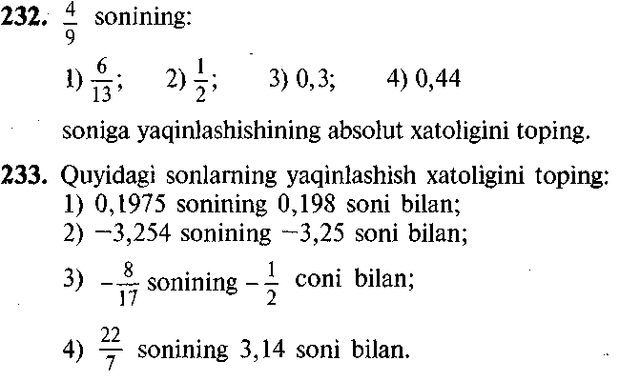
Xatolikni baholash
Ko'pgina hollarda miqdorlarning aniq qiymatlari noma'lum bo'ladi, shuning uchun yaqinlashishning absolut xatoligini topish mumkin bo'lmaydi. Shunday bo'lsa-da, ko'pincha, agar ortig'i bilan va kami bilan yaqinlashishlar ma'lum bo'lsa, absolutxatolikni baholash mumkin bo'ladi.
1-masala. Xona termometrida suyuqlik ustunchasining yuqori oxiri 21 bilan 22 °C belgilari orasida turibdi. Temperaturaning taqribiy qiymati sifatida 21,5 soni olindi. Yaqinlashishning absolut xatoligini baholang.
t temperaturaning aniq qiymati noma'lum, biroq
21 < t <22 deb tasdiqlash mumkin.
Temperaturaning aniq qiymati bilan taqribiy qiymati orasidagi ayirmani, ya'ni t - 21,5 ayirmani baholash uchun bu qo'sh tengsizlikning har bir qismidan 21,5 sonini ayiramiz.
-0,5 < t - 21,5 < 0,5 ni, ya'ni |t-21,5|<0,5 ni hosil qilamiz. Shunday qilib, absolut xatolik 0,5 dan katta emas.
Bu holda temperatura 0,5 gacha aniqlikda o'lchangan deyiladi va bunday yoziladi:
t=21,5 ± 0,5.
Umuman, agar a son x sonning taqribiy qiymati va | x — a| < h bo'lsa, u holda x son a songa h gacha aniqlik bilan teng deyiladi va bunday yoziladi:
238. Quyidagi yozuv nimani anglatadi:
1) $x=3,9±0,2 ;$ 2) $x=0,4±0,\text{15} ;$
3) $x=\frac{1}{3}±\frac{1}{\text{10}} ;$ 4) $x=0,\text{73}±0,\text{01} ;$
5) $x=−\text{135}±1 ;$ 6) $x=−2\frac{1}{5}±\frac{1}{\text{10}} ?$
239. Qo’sh tengsizlik ko’rinishida yozing:
1) $x=\text{11}±0,5 ;$ 2) $m=\text{142}±1 ;$ 3) $l=3,7±0,1 ;$
4) $v=\text{900}±5 ;$ 5) $x=a±h ;$ 6) $y=m±n \text{.}$
240. 1) $x=4±0,1 ;$ 2) $x=2,7±0,1 ;$
3) $x=−0,6±0,\text{12} ;$ 4) $x=−5,9±0,2$
ekani ma’lum. x sonning kami bilan va ortig’I bilan olingan taqribiy qiymatlarini toping.
5. Darsga yakun yasash va baholash – darsning maqsadini yana bir bor eslatish va unga qanchalik erishilganligini o’quvchilar bilan birgalikda aniqlash. O’quvchilarning mavzu bo’yicha savollariga javob berish, ulaming o’zlashtirganlik darajasini aniqiash, darsning asosiy lahzalarini qayd qilish. Darsda faol qatnashgan o’quvchilarni tilga olish va baholash;
6. Uyga vazifa ________________________
Sana: «___» _____________ 201__ y.
Sinf: 8-« » sinf
Fan: «Algebra»
Darsning mavzusi: SONLARNI YAXLITLASH
Dars soati: __ soat (___ minut).
Darsning maqsadi:
- ta’limiy (bilim, ko’nikma va malakalarini shakllantirib borish) – dastlabki ma’lumotlarni va mavzu materiallarini qabul qilish, ular haqida fikr yuritish;
- tarbiyaviy (axloqiy sifatlarni shakllantirish) – ishontirish; xulqi ustidan nazorat; faol mustaqil ishlash; mustaqil ishni bajarishda vaqtni to‘g‘ri taqsimlash; javobgarlikni his qilish; mehnatsevarlik; yakka tartibda va guruhlarda hamkorlikda ishlash; raqibni hurmat qilish; kelishuvchanlik; bir to‘xtamga kelish; diqqatni jamlash; sarishtalik;
- rivojlantiruvchi (axloqiy fazilatlarni rivojlantirish) – darslik bilan ishlash; ijodiy namuna; tahlil; taklif; xulosa; tanqidiy qarash; xususiydan umumiyga o‘tish; umumlashtirish; nazariy, mantiqiy va analitik fikrlash; ijodiy yondashish; ta’lim texnologiyasi elementlaridan va Internetdan samarali foydalanish.
Darsning turi: so’rash; tushuntirish; shakllantirish; mustahkamlash; rivojlantirish; umumlashtirish; tahlil; nazorat; uyga vazifa.
Darsda foydalaniladigan metodlar: noan’anaviy, zamonaviy, interfaol, ana’naviy.
Darsda foydalaniladigan jihozlar:
- texnik ta’minot (kompyuter va multimediali vositalar);
- dasturiy ta’minot (kompyuter dasturlari (masalan, grafiklar chizish; shakllar yasash; standart masala va mashqlarni yechish);
- didaktik materiallar: amaliy mashqlar; variantlari; tarqatma materiallar.
- ko’rgazmali vositalar: plakatlar; yasama shakllar; jadvallar; prezentatsiyalar.
Darsning o‘quv vositalari: o’quv dasturi; taqvim-mavzu reja; darslik; uslubiy qo‘llanma; dars ishlanmasi (konspekt).
Darsning tarkibiy qismlari:
- tashkiliy qism (salomlashish; davomat; ko'rgazmali vositalarni hozirlash);  - o’tilgan mavzuni takrorlash (blits-so’rov; uy vazifalarini tekshirish, mustahkamlash va hokazo);  - yangi mavzuni tushuntirish;  - yangi mavzuni mustahkamlash (masala, mashqlar va mustaqil ishlarni bajarish (ta’lim texnologiyalari elementlari yordamida));  - mavzuni o’zlashtirish darajasini tekshirish va baholash;  - xulosa va uyga vazifa. | - 2 min.  - 10 min.  - 10 min.  - 15 min.  - 5 min.  - 3 min.

Darsning borishi:

1. Tashkiliy qism – salom-alik qilish, davomatni tekshirish, zarur ko’rgazmali qurol va jihozlarni darsga hozirlash;

2. O’tilganlarni takrorlash va yangi mavzuni boshlashga hozirlik – yangi mavzu bilan bog’liq o’tilgan dars mavzularini takrorlash; o’quvchilarning yangi
mavzuni o’tishdan oldin bu mavzuga oid bilim darajalarini aniqiash, baholash
va yangi materialni o’zlashtirishga tayyorlash; yangi dars maqsadini tushuntirish;

3. Yangi mavzuni yoritish:
Sonlarni yaxlitlash
Sonlarni yaxlitlashdan fizika, matematika, texnikaning ko'pgina amaliy masalalarida har xil kattalik (miqdor)larning taqribiy qiymatlari bilan ish ko'rishda foydalaniladi.
Masalan, dengiz sathida va 45° kenglikda jismlarning erkin tushish tezlanishi 9,80665 m/s² ga teng. Odatda bu son o'ndan birgacha yaxlitlanadi: 9,8. U bunday yoziladi: g ≈ 9,8(o'qiladi: g taqriban 9,8 ga teng).
x ≈ a yozuv a son x sonning taqribiy qiymati ekanini anglatadi.
1- m a s a 1 a. To'g'ri to'rtburchak shaklidagi yer maydonining yuzi 25 m² ga, uning bo'yi 8 m ga teng. Maydonning enini toping. Maydonning eni / metr bo'lsin, bu holda
l=25:8 = 3,125.
Javob. 3,125 m.
Agar birinchi tushirib qoldiriladigan raqam 5 dan kichik bolsa, и holda kami bilan yaxlitlash kerak, agar bu raqam 5 dan katta yoki unga teng bo'lsa, и holda ortig'i bilan yaxlitlash kerak.
Masalan, o'ndan birgacha yaxlitlashda
3,647 ≈ 3,6, 2,658 ≈ 2,7
ni hosil qilamiz; yuzdan birgacha yaxlitlashda
0,6532 ≈ 0,65, 9,0374 ≈ 9,04 ni hosil qilamiz.
2- m a s a 1 а. $\frac{2}{7}$ sonini shu songa 0,01 gacha aniqlikda teng bo'lgan o'nli kasr bilan almashtiring.
2 ni 7 ga bo'lish natijasini verguldan keyin uchta raqamli o'nli kasr ko'rinishida yozamiz:
$\frac{2}{7}$= 0,285… .
Bu sonni yuzdan birgacha yaxlitlab, $\frac{2}{7}$ ≈ 0,29 ni hosil qilamiz.
249. Sonlarni navbat bilan 0,001, 0,01, 0,1 gacha, birliklargacha, o’nliklargacha, yuzliklargacha, mingliklargacha yaxlitlang:
3285,05384; 6377,00753; 1234,5336.
250. 15,75 va 317,25 sonlarni birliklargacha kami va ortig’I bilan yaxlitlang. Har bir yaxlitlashning absolute xatoligini toping.
251. Sonni 0,1 gacha aniqlikda o’nli kasr ko’rinishida tasvirlang:
1)$\frac{\text{13}}{8} ;$ 2) $\frac{\text{17}}{\text{25}} ;$ 3) $\frac{\text{39}}{\text{129}} ;$ 4) $\frac{\text{11}}{3} ;$ 5) $\frac{5}{7} ;$ 6) $\frac{\text{19}}{\text{11}} \text{.}$
5. Darsga yakun yasash va baholash – darsning maqsadini yana bir bor eslatish va unga qanchalik erishilganligini o’quvchilar bilan birgalikda aniqlash. O’quvchilarning mavzu bo’yicha savollariga javob berish, ulaming o’zlashtirganlik darajasini aniqiash, darsning asosiy lahzalarini qayd qilish. Darsda faol qatnashgan o’quvchilarni tilga olish va baholash;

6. Uyga vazifa ________________________
Sana: «___» _____________ 201__ y.
Sinf: 8-« » sinf
Fan: «Algebra»
Darsning mavzusi: NISBIY XATOLIK
Dars soati: __ soat (___ minut).
Darsning maqsadi:
- ta’limiy (bilim, ko’nikma va malakalarini shakllantirib borish) – dastlabki ma’lumotlarni va mavzu materiallarini qabul qilish, ular haqida fikr yuritish;
- tarbiyaviy (axloqiy sifatlarni shakllantirish) – ishontirish; xulqi ustidan nazorat; faol mustaqil ishlash; mustaqil ishni bajarishda vaqtni to‘g‘ri taqsimlash; javobgarlikni his qilish; mehnatsevarlik; yakka tartibda va guruhlarda hamkorlikda ishlash; raqibni hurmat qilish; kelishuvchanlik; bir to‘xtamga kelish; diqqatni jamlash; sarishtalik;
- rivojlantiruvchi (axloqiy fazilatlarni rivojlantirish) – darslik bilan ishlash; ijodiy namuna; tahlil; taklif; xulosa; tanqidiy qarash; xususiydan umumiyga o‘tish; umumlashtirish; nazariy, mantiqiy va analitik fikrlash; ijodiy yondashish; ta’lim texnologiyasi elementlaridan va Internetdan samarali foydalanish.
Darsning turi: so’rash; tushuntirish; shakllantirish; mustahkamlash; rivojlantirish; umumlashtirish; tahlil; nazorat; uyga vazifa.
Darsda foydalaniladigan metodlar: noan’anaviy, zamonaviy, interfaol, ana’naviy.
Darsda foydalaniladigan jihozlar:
- texnik ta’minot (kompyuter va multimediali vositalar);
- dasturiy ta’minot (kompyuter dasturlari (masalan, grafiklar chizish; shakllar yasash; standart masala va mashqlarni yechish);
- didaktik materiallar: amaliy mashqlar; variantlari; tarqatma materiallar.
- ko’rgazmali vositalar: plakatlar; yasama shakllar; jadvallar; prezentatsiyalar.
Darsning o‘quv vositalari: o’quv dasturi; taqvim-mavzu reja; darslik; uslubiy qo‘llanma; dars ishlanmasi (konspekt).
Darsning tarkibiy qismlari:
- tashkiliy qism (salomlashish; davomat; ko'rgazmali vositalarni hozirlash);  - o’tilgan mavzuni takrorlash (blits-so’rov; uy vazifalarini tekshirish, mustahkamlash va hokazo);  - yangi mavzuni tushuntirish;  - yangi mavzuni mustahkamlash (masala, mashqlar va mustaqil ishlarni bajarish (ta’lim texnologiyalari elementlari yordamida));  - mavzuni o’zlashtirish darajasini tekshirish va baholash;  - xulosa va uyga vazifa. | - 2 min.  - 10 min.  - 10 min.  - 15 min.  - 5 min.  - 3 min.

Darsning borishi:

1. Tashkiliy qism – salom-alik qilish, davomatni tekshirish, zarur ko’rgazmali qurol va jihozlarni darsga hozirlash;

2. O’tilganlarni takrorlash va yangi mavzuni boshlashga hozirlik – yangi mavzu bilan bog’liq o’tilgan dars mavzularini takrorlash; o’quvchilarning yangi
mavzuni o’tishdan oldin bu mavzuga oid bilim darajalarini aniqiash, baholash
va yangi materialni o’zlashtirishga tayyorlash; yangi dars maqsadini tushuntirish;

3. Yangi mavzuni yoritish:

Nisbiy xatolik
Nisbiy xatolik deb miqdorning absolut xatoligining uning taqribiy qiymati moduliga nisbatiga aytiladi.
Shunday qilib, agar a son x ning taqribiy qiymati bo'lsa, u holda absolut xatolik |x — a| ga teng, nisbiy xatolik esa $\frac{|x−a|}{|a|}$ga teng. Nisbiy xatolik odatda protsent (foiz)larda ifodalanadi.
M a s a 1 a. Yer massasining taqribiy qiymati (5,98 ± 0,01) -10²⁴ kg ga teng. Ov miltig'i o'qining massasi (9 ± 1) g ga teng. Qaysi o'lchash aniqroq?
Har bir o'lchashning nisbiy xatoligini baholaymiz:
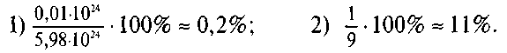
Yer massasi aniqroq o'lchangan.

255. Sonni birliklargacha yaxlitlang hamda yaxlitlashning absolut va nisbiy xatoliklarini toping:
1) 3,45; 2) 10,59; 3) 23,263; 4) 0,892.
- l) $\frac{1}{3}$sonining 0,33 soni bilan; 2)$\frac{1}{7}$ sonining 0,14 soni bilan yaqinlashishining nisbiy xatoligini toping.
- Qaysi o'lchash aniqroq:
- a = (750 ± 1) m mi yoki b = (1,25 ±0,01) m mi;
- p = (10,6 ±0,1) s mi yoki q =(1,25 ±0,01) s mi?
- Наг xil asboblar bilan bir vaqtda bug' temperaturasi o'lchandi va birinchi holda t =(104 ± 1) °C, ikkinchi holda t= (103,8 ± 0,1) °C, uchinchi holda t = (103,86 ± 0,01) °C natijalar olindi. Har bir oichashning nisbiy xatoligini baholang.
- Ikki o'quvchi uzunliklarni oichashga doir amaliy ishlarni bajarishda (203 ± 1) mm va (120 ± 1) sm natijani hosil qildi. O'quvchilardan qaysi bin ishni sifatli bajargan?
- 1) x sonning taqribiy qiymati a ga teng. Shu sonning nisbiy xatoligi 0,01 ga teng, ya'ni 1%. Agar a = 2,71 bo'lsa, absolut xatolikni toping.
2) x sonning taqribiy qiymati b ga teng. Shu sonning nisbiy xatoligi 0,001 ga teng, ya'ni 0,1%. Agar b = 0,398 bo'lsa, absolut xatolikni toping.

5. Darsga yakun yasash va baholash – darsning maqsadini yana bir bor eslatish va unga qanchalik erishilganligini o’quvchilar bilan birgalikda aniqlash. O’quvchilarning mavzu bo’yicha savollariga javob berish, ulaming o’zlashtirganlik darajasini aniqiash, darsning asosiy lahzalarini qayd qilish. Darsda faol qatnashgan o’quvchilarni tilga olish va baholash;

6. Uyga vazifa ________________________
Sana: «___» _____________ 201__ y.
Sinf: 8-« » sinf
Fan: «Algebra»
Darsning mavzusi: SONNING STANDAT SHAKLI
Dars soati: __ soat (___ minut).
Darsning maqsadi:
- ta’limiy (bilim, ko’nikma va malakalarini shakllantirib borish) – dastlabki ma’lumotlarni va mavzu materiallarini qabul qilish, ular haqida fikr yuritish;
- tarbiyaviy (axloqiy sifatlarni shakllantirish) – ishontirish; xulqi ustidan nazorat; faol mustaqil ishlash; mustaqil ishni bajarishda vaqtni to‘g‘ri taqsimlash; javobgarlikni his qilish; mehnatsevarlik; yakka tartibda va guruhlarda hamkorlikda ishlash; raqibni hurmat qilish; kelishuvchanlik; bir to‘xtamga kelish; diqqatni jamlash; sarishtalik;
- rivojlantiruvchi (axloqiy fazilatlarni rivojlantirish) – darslik bilan ishlash; ijodiy namuna; tahlil; taklif; xulosa; tanqidiy qarash; xususiydan umumiyga o‘tish; umumlashtirish; nazariy, mantiqiy va analitik fikrlash; ijodiy yondashish; ta’lim texnologiyasi elementlaridan va Internetdan samarali foydalanish.
Darsning turi: so’rash; tushuntirish; shakllantirish; mustahkamlash; rivojlantirish; umumlashtirish; tahlil; nazorat; uyga vazifa.
Darsda foydalaniladigan metodlar: noan’anaviy, zamonaviy, interfaol, ana’naviy.
Darsda foydalaniladigan jihozlar:
- texnik ta’minot (kompyuter va multimediali vositalar);
- dasturiy ta’minot (kompyuter dasturlari (masalan, grafiklar chizish; shakllar yasash; standart masala va mashqlarni yechish);
- didaktik materiallar: amaliy mashqlar; variantlari; tarqatma materiallar.
- ko’rgazmali vositalar: plakatlar; yasama shakllar; jadvallar; prezentatsiyalar.
Darsning o‘quv vositalari: o’quv dasturi; taqvim-mavzu reja; darslik; uslubiy qo‘llanma; dars ishlanmasi (konspekt).
Darsning tarkibiy qismlari:
- tashkiliy qism (salomlashish; davomat; ko'rgazmali vositalarni hozirlash);  - o’tilgan mavzuni takrorlash (blits-so’rov; uy vazifalarini tekshirish, mustahkamlash va hokazo);  - yangi mavzuni tushuntirish;  - yangi mavzuni mustahkamlash (masala, mashqlar va mustaqil ishlarni bajarish (ta’lim texnologiyalari elementlari yordamida));  - mavzuni o’zlashtirish darajasini tekshirish va baholash;  - xulosa va uyga vazifa. | - 2 min.  - 10 min.  - 10 min.  - 15 min.  - 5 min.  - 3 min.

Darsning borishi:

1. Tashkiliy qism – salom-alik qilish, davomatni tekshirish, zarur ko’rgazmali qurol va jihozlarni darsga hozirlash;

2. O’tilganlarni takrorlash va yangi mavzuni boshlashga hozirlik – yangi mavzu bilan bog’liq o’tilgan dars mavzularini takrorlash; o’quvchilarning yangi
mavzuni o’tishdan oldin bu mavzuga oid bilim darajalarini aniqiash, baholash
va yangi materialni o’zlashtirishga tayyorlash; yangi dars maqsadini tushuntirish;

3. Yangi mavzuni yoritish:
Sonning standat shakli
Fanda ko'pgina masalalarni o'rganishda juda katta sonlar bilan amallar bajarishga to'g'ri keladi. Masahn, yorug'lik tezligi с = 300 000 km/s. Yerdan Quyoshgacha bo'lgan masofa 150 000 000 km, astronomiyada qabul qilingan uzunlik birligi 1 parsek 30 800 000 000 000 km va hokazo. Bu sonlarni ixcham ko'rinishda yozish ular ustida amallarni elektron hisoblash mashinalarida amalga oshirishga imkon beradi. Lekin sonni ixcham ko'rinishda turlicha yozish mumkin. Masalan, yorug'lik tezligi с ni sekundiga 3 • 10⁸ m, yoki 30 • 10⁷, yoki 0,3 • 10⁹m ko'rinishda ixcham yozish mumkin va hokazo. Bu yozuvlar ichida faqat birinchisigina standart shakl sifatida qabul qilingan. Buning ma'nosini tushuntiramiz.
Sonning standart shakli— bu uning д-10" ko'rinishidagi yozilishidir, bunda 1 < \a\ <10, n— butun son; a shu sonning mantissasi, n uning tartibi deyiladi.
Masalan:
- yorug'lik tezligining standart shakli c=3 • 10⁸ m/s; bunda 3 mantissa, 8 esa uning tartibi;
- 275=2,75 • 10²; bunda 2,75 son 275 sonining mantissasi, 2 esa uning tartibi;
- -2753=-2,753- 10³; bunda -2,753 son -2753 sonining mantissasi, 3 esa uning tartibi.
Sonning tartibi katta sonlarni o'zaro taqribiy solishtirishda ham ishlatiladi. Masalan, Yerdan Oygacha bo'lgan masofa 3,8 • 10⁵ km, Yerdan unga eng yaqin bo'lgan Alfa Sentavr yulduzigacha bo'lgan masofa esa 4-10¹³ km. Ko'rinib turibdiki, ikkinchi sonning tartibi 13, birinchi sonning tartibi 5. Bu esa ikkinchi son birinchisiga qaraganda 8 tartibga ortiq ekanini bildiradi.
Toshkent teleminorasining massasi 6 · 10⁶ kg, Eyfel minorasining massasi esa 6,4 • 10⁶kg. Demak, bu minoralar massasi tartib jihatdan bir-biriga teng.

262. Sonni standart shaklda yozing:
1) kislorod atomining massasi:
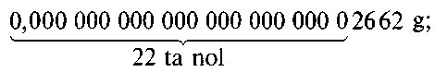
- sovun pufakchasi pardasining qalinligi: 0,000 000 06 sm;
- angstrem uzunlik o'lchovi (molekular fizikada qo'llaniladi): 0,000 000 1 sm;
- suv molekulasining diametri: 0,000 000 03 sm.
Sonni standart shaklda yozing, uning ishorasini, mantissasini, tartib ishorasini va tartibini ayting (263—264):
263. 1)35,801; 2)430,24; 3)5,2004; 4)3 602,1;
5)0,48 352; 6) 0,068 345; 7) 2 843154; 8) 12 345 678.
- 1) -0,35; 2) -0,453; 3) -23,4578; 4) -450,102; 5) -87 654 321; 6) -3,54001; 7) -6814,1234; 8) -12 345,678.
5. Darsga yakun yasash va baholash – darsning maqsadini yana bir bor eslatish va unga qanchalik erishilganligini o’quvchilar bilan birgalikda aniqlash. O’quvchilarning mavzu bo’yicha savollariga javob berish, ulaming o’zlashtirganlik darajasini aniqiash, darsning asosiy lahzalarini qayd qilish. Darsda faol qatnashgan o’quvchilarni tilga olish va baholash;
6. Uyga vazifa ________________________
Sana: «___» _____________ 201__ y.
Sinf: 8-« » sinf
Fan: «Algebra»
Darsning mavzusi: TARIXIY MASALALAR YECHISH
Dars soati: __ soat (___ minut).
Darsning maqsadi:
- ta’limiy (bilim, ko’nikma va malakalarini shakllantirib borish) – dastlabki ma’lumotlarni va mavzu materiallarini qabul qilish, ular haqida fikr yuritish;
- tarbiyaviy (axloqiy sifatlarni shakllantirish) – ishontirish; xulqi ustidan nazorat; faol mustaqil ishlash; mustaqil ishni bajarishda vaqtni to‘g‘ri taqsimlash; javobgarlikni his qilish; mehnatsevarlik; yakka tartibda va guruhlarda hamkorlikda ishlash; raqibni hurmat qilish; kelishuvchanlik; bir to‘xtamga kelish; diqqatni jamlash; sarishtalik;
- rivojlantiruvchi (axloqiy fazilatlarni rivojlantirish) – darslik bilan ishlash; ijodiy namuna; tahlil; taklif; xulosa; tanqidiy qarash; xususiydan umumiyga o‘tish; umumlashtirish; nazariy, mantiqiy va analitik fikrlash; ijodiy yondashish; ta’lim texnologiyasi elementlaridan va Internetdan samarali foydalanish.
Darsning turi: so’rash; tushuntirish; shakllantirish; mustahkamlash; rivojlantirish; umumlashtirish; tahlil; nazorat; uyga vazifa.
Darsda foydalaniladigan metodlar: noan’anaviy, zamonaviy, interfaol, ana’naviy.
Darsda foydalaniladigan jihozlar:
- texnik ta’minot (kompyuter va multimediali vositalar);
- dasturiy ta’minot (kompyuter dasturlari (masalan, grafiklar chizish; shakllar yasash; standart masala va mashqlarni yechish);
- didaktik materiallar: amaliy mashqlar; variantlari; tarqatma materiallar.
- ko’rgazmali vositalar: plakatlar; yasama shakllar; jadvallar; prezentatsiyalar.
Darsning o‘quv vositalari: o’quv dasturi; taqvim-mavzu reja; darslik; uslubiy qo‘llanma; dars ishlanmasi (konspekt).
Darsning tarkibiy qismlari:
- tashkiliy qism (salomlashish; davomat; ko'rgazmali vositalarni hozirlash);  - o’tilgan mavzuni takrorlash (blits-so’rov; uy vazifalarini tekshirish, mustahkamlash va hokazo);  - yangi mavzuni tushuntirish;  - yangi mavzuni mustahkamlash (masala, mashqlar va mustaqil ishlarni bajarish (ta’lim texnologiyalari elementlari yordamida));  - mavzuni o’zlashtirish darajasini tekshirish va baholash;  - xulosa va uyga vazifa. | - 2 min.  - 10 min.  - 10 min.  - 15 min.  - 5 min.  - 3 min.

Darsning borishi:

1. Tashkiliy qism – salom-alik qilish, davomatni tekshirish, zarur ko’rgazmali qurol va jihozlarni darsga hozirlash;
2. O’tilganlarni takrorlash va yangi mavzuni boshlashga hozirlik – yangi mavzu bilan bog’liq o’tilgan dars mavzularini takrorlash; o’quvchilarning yangi
mavzuni o’tishdan oldin bu mavzuga oid bilim darajalarini aniqiash, baholash
va yangi materialni o’zlashtirishga tayyorlash; yangi dars maqsadini tushuntirish;
3. Yangi mavzuni yoritish:
Tarixiy masalalar yechish

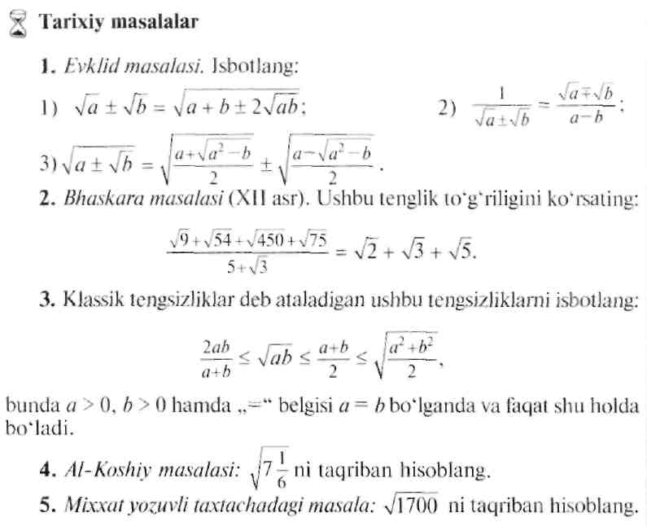

5. Darsga yakun yasash va baholash – darsning maqsadini yana bir bor eslatish va unga qanchalik erishilganligini o’quvchilar bilan birgalikda aniqlash. O’quvchilarning mavzu bo’yicha savollariga javob berish, ulaming o’zlashtirganlik darajasini aniqiash, darsning asosiy lahzalarini qayd qilish. Darsda faol qatnashgan o’quvchilarni tilga olish va baholash;
6. Uyga vazifa ________________________
Sana: «___» _____________ 201__ y.
Sinf: 8-« » sinf
Fan: «Algebra»
Darsning mavzusi: НАЗОРАТ ИШИ №9
Dars soati: __ soat (___ minut).
Darsning maqsadi:
- ta’limiy (bilim, ko’nikma va malakalarini shakllantirib borish) – dastlabki ma’lumotlarni va mavzu materiallarini qabul qilish, ular haqida fikr yuritish;
- tarbiyaviy (axloqiy sifatlarni shakllantirish) – ishontirish; xulqi ustidan nazorat; faol mustaqil ishlash; mustaqil ishni bajarishda vaqtni to‘g‘ri taqsimlash; javobgarlikni his qilish; mehnatsevarlik; yakka tartibda va guruhlarda hamkorlikda ishlash; raqibni hurmat qilish; kelishuvchanlik; bir to‘xtamga kelish; diqqatni jamlash; sarishtalik;
- rivojlantiruvchi (axloqiy fazilatlarni rivojlantirish) – darslik bilan ishlash; ijodiy namuna; tahlil; taklif; xulosa; tanqidiy qarash; xususiydan umumiyga o‘tish; umumlashtirish; nazariy, mantiqiy va analitik fikrlash; ijodiy yondashish; ta’lim texnologiyasi elementlaridan va Internetdan samarali foydalanish.
Darsning turi: so’rash; tushuntirish; shakllantirish; mustahkamlash; rivojlantirish; umumlashtirish; tahlil; nazorat; uyga vazifa.
Darsda foydalaniladigan metodlar: noan’anaviy, zamonaviy, interfaol, ana’naviy.
Darsda foydalaniladigan jihozlar:
- texnik ta’minot (kompyuter va multimediali vositalar);
- dasturiy ta’minot (kompyuter dasturlari (masalan, grafiklar chizish; shakllar yasash; standart masala va mashqlarni yechish);
- didaktik materiallar: amaliy mashqlar; variantlari; tarqatma materiallar.
- ko’rgazmali vositalar: plakatlar; yasama shakllar; jadvallar; prezentatsiyalar.
Darsning o‘quv vositalari: o’quv dasturi; taqvim-mavzu reja; darslik; uslubiy qo‘llanma; dars ishlanmasi (konspekt).
Darsning tarkibiy qismlari:
- tashkiliy qism (salomlashish; davomat; ko'rgazmali vositalarni hozirlash);  - o’tilgan mavzuni takrorlash (blits-so’rov; uy vazifalarini tekshirish, mustahkamlash va hokazo);  - yangi mavzuni tushuntirish;  - yangi mavzuni mustahkamlash (masala, mashqlar va mustaqil ishlarni bajarish (ta’lim texnologiyalari elementlari yordamida));  - mavzuni o’zlashtirish darajasini tekshirish va baholash;  - xulosa va uyga vazifa. | - 2 min.  - 10 min.  - 10 min.  - 15 min.  - 5 min.  - 3 min.

Darsning borishi:

1. Tashkiliy qism – salom-alik qilish, davomatni tekshirish, zarur ko’rgazmali qurol va jihozlarni darsga hozirlash;

2. O’tilganlarni takrorlash va yangi mavzuni boshlashga hozirlik – yangi mavzu bilan bog’liq o’tilgan dars mavzularini takrorlash; o’quvchilarning yangi
mavzuni o’tishdan oldin bu mavzuga oid bilim darajalarini aniqiash, baholash
va yangi materialni o’zlashtirishga tayyorlash; yangi dars maqsadini tushuntirish;

3. Yangi mavzuni yoritish:

1. Hisoblang: $\frac{\text{27}}{\text{32}}⋅\frac{\text{56}}{\text{72}}⋅\frac{\text{144}}{\text{63}}$ A) 1,5 B) 2/3 C) 0,5 D) 3/4

2. 4 km/soat tezlik bilan tekis harakat qilayotgan jismning 30 minutdan keyin bosib o’tgan yo’lini toping.
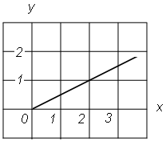
A) 2 km B) 1 km C) 4 km D) 0.5 km

3. Rasmda grafigi tasvirlangan funksiyani toping:
A) x - 2y = 0 B) x+y = 0
C) 2x – y - 1 = 0 D) x – y - 1 = 0

4. Quyidagi tenglamalar sistemasining yechimi uchun x+y ni hisoblang: $\begin{aligned}\left\{5x+2=6y+1 | \right.\end{aligned}$
A) 2 B) 3 C) 1 D) 0

5. 3x + 4y - 12 = 0 funksiya grafigining koordinata o’qlari bilan kesishgan nuqtalari orasidagi masofani toping.
A) 5 B) 4 C) 3 D) 2

6. Tenglama ildizlari ayirmasining modulini toping: (3+2x)(5-2x)=0
A) 4 B) 3 C) 2 D) 1

7. Tengsizlikning nechta butun yechimi bor: $−7,2≤n<−4,9$ ?
A) 3 B) 2 C) 5 D) 4

8. Tengsizlikni yeching: $\frac{3−x}{2}+\frac{x}{4}>1$
A) x<5 B) x>4 C) x<2 D) x>0

9. Tengsizliklar sistemasini yeching: $\begin{aligned}\left\{5x−2≥6x−1 | \right.\end{aligned}$
A) x < -1 B) x<2 C) x>-1 D) x>2

10. Tengsizlikni yeching: |x-2|5
A) [-3;7] B) (-3;7) C) (-5;5) D) (-2;2)

5. Darsga yakun yasash va baholash – darsning maqsadini yana bir bor eslatish va unga qanchalik erishilganligini o’quvchilar bilan birgalikda aniqlash. O’quvchilarning mavzu bo’yicha savollariga javob berish, ulaming o’zlashtirganlik darajasini aniqiash, darsning asosiy lahzalarini qayd qilish. Darsda faol qatnashgan o’quvchilarni tilga olish va baholash;

6. Uyga vazifa ________________________
Sana: «___» _____________ 201__ y.
Sinf: 8-« » sinf
Fan: «Algebra»
Darsning mavzusi: ЯКУНИЙ ДАРС
Dars soati: __ soat (___ minut).
Darsning maqsadi:
- ta’limiy (bilim, ko’nikma va malakalarini shakllantirib borish) – dastlabki ma’lumotlarni va mavzu materiallarini qabul qilish, ular haqida fikr yuritish;
- tarbiyaviy (axloqiy sifatlarni shakllantirish) – ishontirish; xulqi ustidan nazorat; faol mustaqil ishlash; mustaqil ishni bajarishda vaqtni to‘g‘ri taqsimlash; javobgarlikni his qilish; mehnatsevarlik; yakka tartibda va guruhlarda hamkorlikda ishlash; raqibni hurmat qilish; kelishuvchanlik; bir to‘xtamga kelish; diqqatni jamlash; sarishtalik;
- rivojlantiruvchi (axloqiy fazilatlarni rivojlantirish) – darslik bilan ishlash; ijodiy namuna; tahlil; taklif; xulosa; tanqidiy qarash; xususiydan umumiyga o‘tish; umumlashtirish; nazariy, mantiqiy va analitik fikrlash; ijodiy yondashish; ta’lim texnologiyasi elementlaridan va Internetdan samarali foydalanish.
Darsning turi: so’rash; tushuntirish; shakllantirish; mustahkamlash; rivojlantirish; umumlashtirish; tahlil; nazorat; uyga vazifa.
Darsda foydalaniladigan metodlar: noan’anaviy, zamonaviy, interfaol, ana’naviy.
Darsda foydalaniladigan jihozlar:
- texnik ta’minot (kompyuter va multimediali vositalar);
- dasturiy ta’minot (kompyuter dasturlari (masalan, grafiklar chizish; shakllar yasash; standart masala va mashqlarni yechish);
- didaktik materiallar: amaliy mashqlar; variantlari; tarqatma materiallar.
- ko’rgazmali vositalar: plakatlar; yasama shakllar; jadvallar; prezentatsiyalar.
Darsning o‘quv vositalari: o’quv dasturi; taqvim-mavzu reja; darslik; uslubiy qo‘llanma; dars ishlanmasi (konspekt).
Darsning tarkibiy qismlari:
- tashkiliy qism (salomlashish; davomat; ko'rgazmali vositalarni hozirlash);  - o’tilgan mavzuni takrorlash (blits-so’rov; uy vazifalarini tekshirish, mustahkamlash va hokazo);  - yangi mavzuni tushuntirish;  - yangi mavzuni mustahkamlash (masala, mashqlar va mustaqil ishlarni bajarish (ta’lim texnologiyalari elementlari yordamida));  - mavzuni o’zlashtirish darajasini tekshirish va baholash;  - xulosa va uyga vazifa. | - 2 min.  - 10 min.  - 10 min.  - 15 min.  - 5 min.  - 3 min.

Darsning borishi:

1. Tashkiliy qism – salom-alik qilish, davomatni tekshirish, zarur ko’rgazmali qurol va jihozlarni darsga hozirlash;

2. O’tilganlarni takrorlash va yangi mavzuni boshlashga hozirlik – yangi mavzu bilan bog’liq o’tilgan dars mavzularini takrorlash; o’quvchilarning yangi
mavzuni o’tishdan oldin bu mavzuga oid bilim darajalarini aniqiash, baholash
va yangi materialni o’zlashtirishga tayyorlash; yangi dars maqsadini tushuntirish;

3. Yangi mavzuni yoritish:
1. Tenglama ildizlarini toping: (5x-3)(4x+5)=0
A. 0,6; -1,25 B. -0,6; -1,25 C. 0,6; 1,25
2. Tengsizlikni yeching: 4(x-1)≥ 5+x
A. (-3;∞) B. (3; ∞) C. [3; ∞)
3. Tengsizliklar sistemasini yeching:
5(x+1)-x >2x+2
4(x+1)-2< 2(2x+1)-x
A. (-1,5;0) B. [-1,5;0) C. (-1,5;0]
4. Tenglama ildizlarini toping:│4-5x│=5
A. 0,2; 1,8 B. -0,2; -1,8 C. -0,2; 1,8
5. Miqdorning aniq qiymati x=5,346 va taqribiy qiymati a=5,3 bo’lsa, yaqinlashishning absolyut xatosini toping.
A. 5,293 B. 0,046 C. 10,646
6. x=1,25±0,01 ning nisbiy xatoligini toping. A. 0,8% B. 0,08% C. 8%
7. Tengsizlikni yeching: │8x+1│< 3
A. [-0,5;0,25] B. [ -0,5;0,25) C. ( -0,5;0,25)
8. Tengsizlikni yeching: │4x+1│≥ 3
A. (- ∞;-1) B. ( - ∞;-1] U[0,5; ∞) C. [0,5; ∞)
9. 0,00127 ni standart shaklda yozing.
A. 0,127 • 10ˉ³ B. 12,7 • 10 ˉ² C. 1,27 • 10ˉ³
10. Amallarni bajaring: 3² • 3+8²-7¹¹:7¹º+(2³)²+(2 • 3)³ • (2/3)²
A. 109 B. 191 C. 171.
11. Agar to’g’ri to’rtburchakning tomonlari 20 sm va 3 dm bo’lsa, yuzini toping.
A. 600 sm² B. 60 dm² C. 100 sm²
12. Agar uchburchakning yuzi 24 sm² va balandligi h_{a}=12 sm bo’lsa, a tomonini toping. A. 2 sm B. 4 sm C. 6 sm
13. Trapetsiyaning asoslari 23 sm va 13 sm, balandligi 6 sm bo’lsa, yuzini toping.
A. 108 sm² B. 42 sm² C. 54 sm²
14. Parallelogramning asosi 8 m va mos balandligi 5 m bo’lsa, uning yuzini toping.
A. 20 m² B. 14 m² C. 40 m²
15. Diagonallari 3,2 sm va 4,4 sm bo’lgan rombning yuzini toping.
A. 70,4 sm² B. 7,04 sm² C. 704 sm²

5. Darsga yakun yasash va baholash – darsning maqsadini yana bir bor eslatish va unga qanchalik erishilganligini o’quvchilar bilan birgalikda aniqlash. O’quvchilarning mavzu bo’yicha savollariga javob berish, ulaming o’zlashtirganlik darajasini aniqiash, darsning asosiy lahzalarini qayd qilish. Darsda faol qatnashgan o’quvchilarni tilga olish va baholash;

6. Uyga vazifa ________________________

